МИНИСТЕРСТВО ОБРАЗОВАНИЯ И НАУКИ
ДОНЕЦКОЙ НАРОДНОЙ РЕСПУБЛИКИ
ГПОУ «СНЕЖНЯНСКИЙ ГОРНЫЙ ТЕХНИКУМ»

МЕТОДИЧЕСКАЯ РАЗРАБОТКА
открытого занятия
ПРИЧИНЫ И УСЛОВИЯ ВЫЗЫВАЮЩИЕ МЕЖЛИЧНОСТНЫЕ КОНФЛИКТЫ
по дисциплине МДК.03.01 ПЛАНИРОВАНИЕ И ОРГАНИЗАЦИЯ РАБОТЫ СТРУКТУРНОГО ПОДРАЗДЕЛЕНИЯ
специальность: 13.02.11. «Техническая эксплуатация и обслуживание электрического и электромеханического оборудования»

Снежное
2021г.
Методическая разработка открытого занятия – лекции по теме: «Причины и условия вызывающие межличностные конфликты» по дисциплине МДК.03.01 «Планирование и организация работы структурного подразделения». – Снежное: ГПОУ «СГТ», 2021.

Подготовил Столба В.В. - преподаватель ГПОУ «Снежнянский горный техникум», специалист первой категории.

В методической разработке изложена методика организации и проведения лекционного занятия по теме «Причины и условия вызывающие межличностные конфликты» с элементами инновационных технологий обучения; анализа конкретных ситуаций по внедрению групповой деятельности студентов на занятии и активизации их познавательной деятельности. Работа предусматривает изложение лекции с помощью визуализации, мультимедийных технологий, презентаций.

Содержание данной работы может быть полезным для преподавателей дисциплины МДК.03.01 «Планирование и организация работы структурного подразделения» в учебных заведениях среднего профессионального образования.

Рецензент:
И.В. Вострилова – преподаватель ГПОУ «Снежнянский горный техникум», специалист высшей категории

Рассмотрено и рекомендовано
на заседании цикловой комиссии
общепрофессиональных и горных дисциплин
Председатель цикловой комиссии
_______________ В.В. Столба
Протокол № ___ от ______2021г.

СОДЕРЖАНИЕ
Стр
Введение 2
1. Основная часть 3
1.2. План занятия. 3
1.3. Ход занятия 5
2. Заключительная часть
2.1. Подведение итогов занятия. Рефлексия. 8
2.2. Список литературы (для преподавателей), интернет - ресурс 21
Приложения:
1. Приложение А. Вопросы к фронтальному опросу. 10
2. Приложение Б. Конспект лекции 11
3. Приложение В. Опорный конспект 15
4. Приложение Г. Тест (по закреплению нового материала) 16
5. Приложение Д. Презентация к занятию 18

ВВЕДЕНИЕ

Дисциплина МДК.03.01 «Планирование и организация работы структурного подразделения» является важнейшей частью профессионального образования, его фундаментом. Без овладения студентом системой знаний, умений и навыков, приемов и методов познания данной дисциплины немыслимо воспитание и развитие качественного, конкурентоспособного специалиста.
Цель обучения «Планирование и организация работы структурного подразделения» в учебных заведениях профессионального направления предполагает заменить у студента негативное отношение к обучению на понимание необходимости изучения данного раздела науки. Никакая другая дисциплина не сможет так развить интуицию, способность предвидеть результат и предугадывать пути решения.
Данная лекция с элементами эвристической беседы по теме: «Причины и условия вызывающие межличностные конфликты» была разработана для студентов 4 курса, учитывая методику организации и проведения занятия с элементами инновационных технологий обучения; анализа конкретных ситуаций по внедрению групповой деятельности студентов на занятии и активизации их умственной деятельности.
В представленной лекции актуализация опорных знаний предусмотрена методом фронтального опроса. Мотивация обучения построена с использованием материалов представленных в горном полигоне техникума, просмотра научных фильмов и направлена на побуждение студентов к осмысливанию проблем темы.
Структура занятия и изложения материала, закрепления приобретенных навыков имеет непосредственную профессиональную направленность. В конце занятия студенты имеют возможность оценить себя выставив себе оценку, выполнив тестовую работу; высказать свои впечатления о занятии короткими фразами и пожелания на будущее.
Тема занятия «Причины и условия вызывающие межличностные конфликты» входит в учебную программу дисциплины МДК.03.01 «Планирование и организация работы структурного подразделения».
Данная разработка может быть использована преподавателями дисциплины МДК.03.01 «Планирование и организация работы структурного подразделения» в учебных заведениях среднего профессионального образования.

ПЛАН ЗАНЯТИЯ

Группа: ТЭО.17
Дата проведения: 17.02.2021г.
Дисциплина: МДК.03.01 «Планирование и организация работы структурного подразделения»
Тема занятия: «Причины и условия вызывающие межличностные конфликты»
Цель занятия:
методическая: Показать методику проведения лекционного занятия с элементами инновационных технологий; анализа конкретных ситуаций с воплощением групповой деятельности студентов на занятии и активизации умственной деятельности.
дидактическая: Освоение приёмов управления конфликтными ситуациями в соответствии с информационной моделью конфликтного взаимодействия.
воспитательная: Воспитание позитивного мышления и умственного развития студентов, ответственного отношения к надлежащему выполнению планирования и организации работ, владение приёмами и способами бесконфликтного общения.
Вид занятия: Лекция - визуализация.
Тип занятия: Лекция эвристическая с элементами беседы.
Метод и форма проведения занятия: Лекционное занятие с использованием ТСО и научно - познавательных фильмов, фронтального опроса и тестирования.
Межпредметные связи:
обеспечивающие – психология, экономика.
обеспечиваемые – добыча полезных ископаемых подземным способом, охрана труда.
Технические средства обучения: ноутбук, проектор, экран.
Методическое обеспечение: Рабочая программа, календарно-тематический план, методическая разработка занятия, конспект лекций, опорный конспект, тестовые карточки, презентация.

СПИСОК ИСПОЛЬЗОВАННОЙ ЛИТЕРАТУРЫ:
основная:
1. Литвак М.Е. Командовать или подчиняться?: - Ростов н/Д: «Феникс», 2004. – 384с.
2. Должиков П.Н., Величко Н.М., Должикова А.П. Основы экономики и управления горным предприятием: учебное пособие. – Донецк: Норд-пресс, 2009. – 200с.
3. Афоничкин А.А. Экономика, организация и планирование на угольных шахтах: Учебник для техникумов/ А.А. Афоничкин, А.П. Волошин, С.Е. Рыбников. – М.: Недра, 1995. – 358с.
дополнительная:
1. www. firo.ru
2. www. window.edu.ru
4. Вайс Е.С., Васильцова В.М., Вайс Т.А., Васильцов В.С. Планирование на предприятии (организации) [Электронный ресурс] / – book.ru

СОДЕРЖАНИЕ И ХОД ЗАНЯТИЯ
1. Организационный момент (2 мин).
1.1. приветствие
1.2. проверка готовности студентов
2. Ознакомление студентов с темой и целью занятия (3 мин).
3. Мотивация обучения: тема может быть использована при дальнейшем изучении материала и применяться во время принятия обоснованных решений с целью решения производственных задач (2 мин).
4. Актуализация опорных знаний: фронтальный опрос по пройденному материалу, работа студентов над опорным конспектом, контроль за самостоятельной работой, приложение А (3 мин).
4.1. Дать определение понятия «конфликт».
4.2. Основные структурные компоненты конфликта.
4.3. Объект конфликта.
4.4. Участники (оппоненты) конфликта.
4.5. Условия протекания конфликта.
4.6. Образы конфликтной ситуации.
4.7. Возможные действия участников конфликта.
4.8. Возможные исходы конфликтных ситуаций.
4.9. Познавательные компоненты конфликта.
6. Изложение нового материала - лекция по дисциплине с просмотром научных фильмов (смотри приложения Б, В, Д) (43 мин).
7. Закрепление знаний студентов: осуществляются на занятии в процессе работ с опорным конспектом, фронтальным опросом, по карточкам тестового контроля (приложение Г), технической документации и научному фильму (15 мин).
Контрольные вопросы:
7.1. Группа причин, порожденных процессом деятельности.
7.2. Группа причин, порожденных психологическими особенностями человеческих отношений.
7.3. Группа причин, порожденных личностным своеобразием членов коллектива.
7.4. Конфликты типа «руководитель — подчиненные».
7.5. Причины конструктивных конфликтов.
7.6. Положительное разрешение конструктивного конфликта.
7.7. Какое поведение располагает к конфликтам?
8. Подведение итогов занятия. Рефлексия.
Определяется уровень усвоения нового материала. Отмечаются студенты, которые хорошо усвоили материал. Выставляются оценки с соответствующим комментарием (5 мин).
Ваши впечатления о занятии?
а) Довольны ли вы своими баллами и своей самооценкой?
б) Понравилась ли вам такая форма проведения занятия?
в) Какой этап занятия более всего понравился?
г) Кто из ваших товарищей был на лекции самым активным?
9. Домашнее задание (5 мин).
9.1. с. 281-285 [1];
9.2. с. 144-147 [2];
9.3. с. 153-157 [3];
9.4. конспект лекции.

ПРИЛОЖЕНИЯ

ПРИЛОЖЕНИЕ А

Вопросы к фронтальному опросу (по домашнему заданию)

1. Дать определение понятия «конфликт».
2. Основные структурные компоненты конфликта.
3. Объект конфликта.
4. Участники (оппоненты) конфликта.
5. Условия протекания конфликта.
6. Образы конфликтной ситуации.
7. Возможные действия участников конфликта.
8. Возможные исходы конфликтных ситуаций.
9. Познавательные компоненты конфликта.

ПРИЛОЖЕНИЕ Б

Конспект лекции

Тема: Причины и условия вызывающие межличностные конфликты.
План:
1. Группа причин, порожденных процессом деятельности.
2. Группа причин, порожденных психологическими особенностями человеческих отношений.
3. Группа причин, порожденных личностным своеобразием членов коллектива.
4. Конфликты типа «руководитель — подчиненные».
5. Причины конструктивных конфликтов.

В соответствии с концепцией Р. Л. Кричевского, можно выделить три основные группы причин, вызывающих конфликты:
1. Группа причин, порожденных процессом деятельности:
- технологическая взаимозависимость и взаимосвязь работников, когда действия одного негативно влияют на эффективность действий другого. Например, выполнение задания бригадой, командой, когда действия одного ставят под удар действия всех;
- перенос проблем, решаемых по вертикали, на горизонтальный уровень отношений. Например, нехватка оборудования и инструментов иногда ведет к напряженности в отношениях по горизонтали;
- невыполнение функциональных обязанностей в системе «руководитель— подчиненный». Например, руководитель не обеспечивает надлежащих условий деятельности для подчиненных или подчиненные не выполняют требований руководителя, что ведет к типичному вертикальному конфликту;
- несоответствие поступков человека принятым в данном коллективе нормам и жизненным ценностям. Например, попадая в новый коллектив, человек не может сразу усвоить нормы межличностных отношений, царящих там, и это ведет к конфликту.
2. Группа причин, порожденных психологическими особенностями человеческих отношений:
- взаимные симпатии и антипатии;
- неблагоприятная психологическая атмосфера в коллективе (наличие противоборствующих группировок, культурных различий и др.);
- плохая психологическая коммуникация (люди не считаются с потребностями других, не учитывают их состояния);
- нарушение принципа территориальности (когда нарушаются установленные эмпирические зоны и территории, которые существуют у каждого человека).
3. Группа причин, порожденных личностным своеобразием членов коллектива:
- неумение контролировать себя;
- низкий уровень самоуважения;
- повышенная тревожность;
- агрессивность;
- некоммуникабельность;
- чрезмерная принципиальность в сочетании с догматизмом и др.
По мнению Н.Ф. Вишняковой, конфликты типа «руководитель - подчиненные» возможны в следующих ситуациях делового общения:
- игнорирование традиций и норм поведения, уже сложившихся в организации;
- выбор приближенных и избранных, которым руководитель всячески начинает покровительствовать;
- ироническое отношение к мнению коллектива;
- принятие управленческих решений под давлением;
- слабое контролирование управленческих ситуаций;
- отсутствие интереса к проблемам подчиненных;
- ощущение постоянной нехватки времени из-за постоянных попыток решать проблемы подчиненных;
- осуществление несвоевременного контроля за процессом исполнения управленческих решений;
- принятие решений, не учитывающих характер работы и взаимоотношений;
- нерешительность, искаженное видение системы управленческих взаимодействий;
- принятие управленческих решений на основе информации доверенных лиц, а не коллектива.
По мнению А.В. Аграшенкова, среди причин конструктивных конфликтов:
- неблагоприятные условия работы;
- несовершенная система оплаты труда;
- недостатки в организации труда;
- неритмичность работы;
- сверхурочные работы;
- упущения в технологии (особенно те, от которых страдает заработок работника, причем не по его вине);
- несоответствие прав и обязанностей;
- отсутствие четкости в распределении обязанностей, в частности, неэффективные, слишком расплывчатые или устаревшие должностные инструкции;
- низкий уровень трудовой и исполнительской дисциплины;
- конфликтогенные (то есть способствующие возникновению конфликтов) организационные структуры.
Положительное разрешение конструктивного конфликта — это прежде всего устранение недостатков, причин, к нему приведших. А поскольку причины эти — объективные, отражающие несовершенство организации управления, то устранение их означает усовершенствование самой организации. Деструктивные конфликты порождаются чаще всего субъективными причинами, к которым относятся неправильные действия руководителя и подчиненных, а также психологическая несовместимость отдельных людей.
К возникновению конфликтов могут привести и определенные действия потенциальных оппонентов.
Каждому человеку свойственно ошибаться, но никому, кроме глупца, не свойственно упорствовать в ошибке.
Цицерон
Вот почему необходимо хорошо представлять, какие действия ведут к конфликтам. Итак, к конфликтам располагает следующее поведение:
- высказывание партнеру подозрения в его негативных побуждениях, открытое недоверие;
- перебивание собеседника при высказывании им своего мнения; несдержанность;
- открытое проявление личной антипатии к человеку;
- постоянные или частые мелочные придирки;
- принижение значимости роли человека, его отрицательная оценка, «навешивание ярлыков»;
- угроза;
- подчеркивание разницы между собой и собеседником не в его пользу;
- заниженная оценка вклада партнера в общее дело;
- преувеличение собственного вклада, своей роли;
- устойчивое нежелание признать свои ошибки или чью-то правоту;
- постоянное навязывание своей точки зрения;
- неискренность;
- нарушение персонального физического пространства;
- обсуждение интимных проблем собеседника;
- резкое ускорение темпа беседы, ее неожиданное свертывание;
- игнорирование попыток собеседника сгладить противоречия, совместно найти оптимальное решение возникающей проблемы.

ПРИЛОЖЕНИЕ В

Опорный конспект
Группа причин, порожденных психологическими особенностями человеческих отношений
Группа причин, порожденных процессом деятельности
Причины и условия вызывающие межличностные конфликты

Группа причин, порожденных личностным своеобразием членов коллектива
Причины конструктивных конфликтов

ПРИЛОЖЕНИЕ г
Тест 2. (по закреплению нового материала)
1. Сколько основных групп причин, вызывающих конфликты в соответствии с концепцией Р. Л. Кричевского:
А) 2;
Б) 3;
В) 4.
2. Невыполнение функциональных обязанностей в системе «руководитель—подчиненный» является причиной вызывающей межличностный конфликт относящейся к:
А) группе причин, порожденных процессом деятельности;
Б) группе причин, порожденных психологическими особенностями человеческих отношений;
В) группе причин, порожденных личностным своеобразием членов коллектива.
3. Какая из ситуаций не относится к причинам приводящим к конфликтам типа «руководитель — подчиненные»:
А) слабое контролирование управленческих ситуаций;
Б) отсутствие интереса к проблемам подчиненных;
В) ироническое отношение к себе.
4. Несовершенная система оплаты труда относится к:
А) конструктивному конфликту;
Б) деструктивному конфликту;
В) межгрупповому конфликту.
5. Положительное разрешение конструктивного конфликта — это:
А) устранение неправильных действий руководителя и подчиненных;
Б) устранение психологической несовместимости отдельных людей;
В) устранение недостатков и причин, к нему приведших.
6. Кому принадлежит высказывание? «Каждому человеку свойственно ошибаться, но никому, кроме глупца, не свойственно упорствовать в ошибке»:
А) Цицерону;
Б) Аристотелю;
В) Платону.

Ключ правильных ответов для тестового контроля:

№ вопроса | 1 | 2 | 3 | 4 | 5 | 6
ответ | Б | А | В | А | В | А
Кол-во баллов | 2 | 2 | 2 | 2 | 2 | 2

Таблица перевода баллов в оценку

баллы |  | оценка
 | 10-12 | 5 (отлично)
 | 8-10 | 4(хорошо)
 | 4-6 | 3 (удовлетворительно)
Менее 4  і менш |  | 2 (неудовлетворительно)

ПРИЛОЖЕНИЕ Д
Презентация к занятию

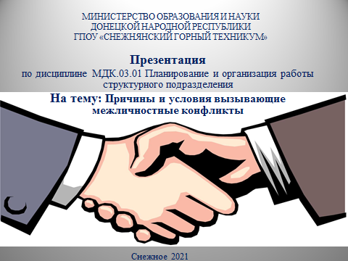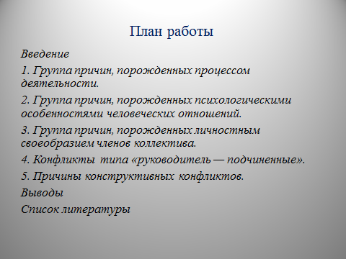
Слайд1 Слайд 2

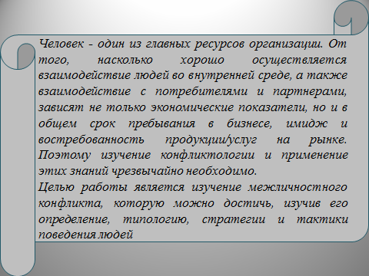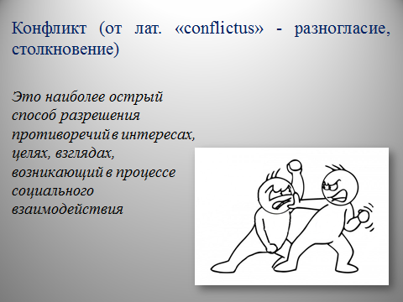
Слайд 3 Слайд 4

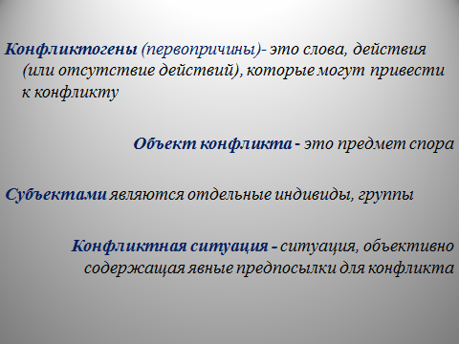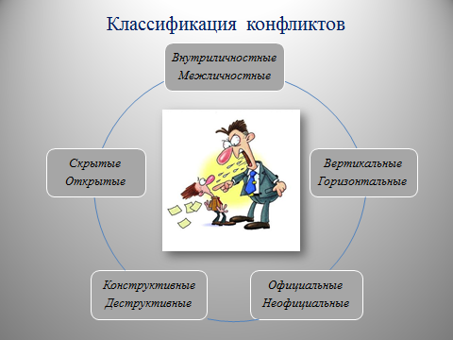
Слайд 5 Слайд 6
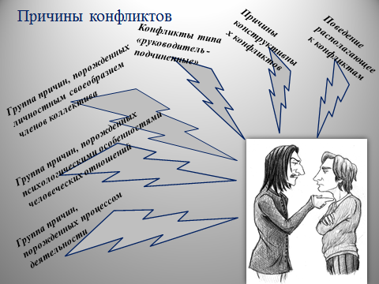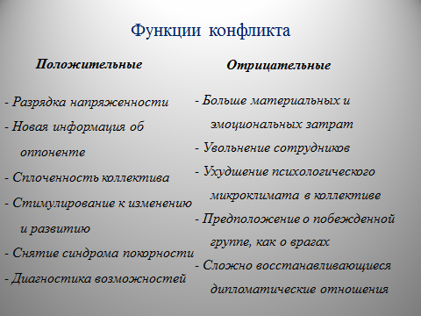
Слайд 7 Слайд 8

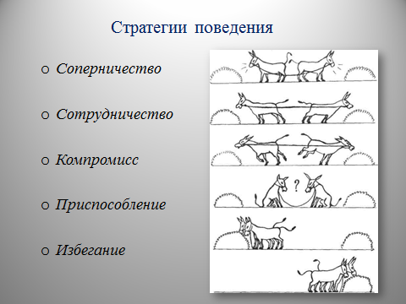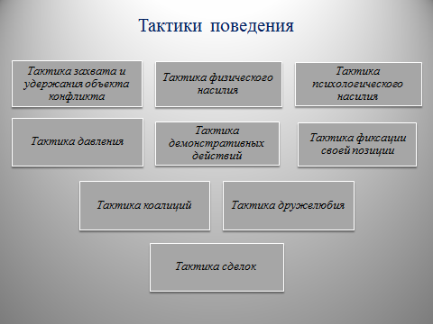
Слайд 9 Слайд 10

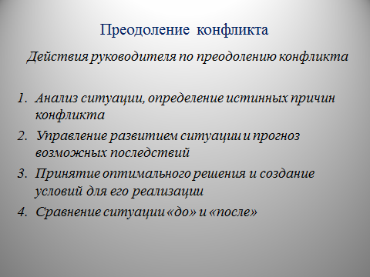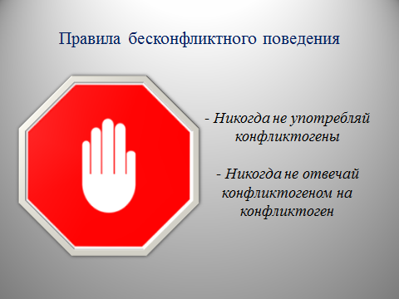
Слайд 11 Слайд 12

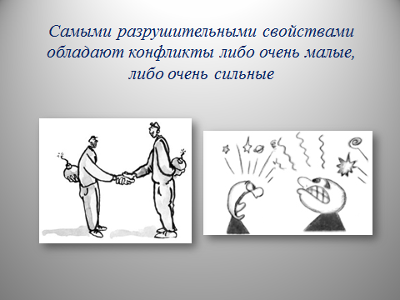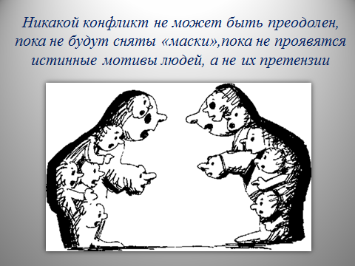
Слайд 13 Слайд 14

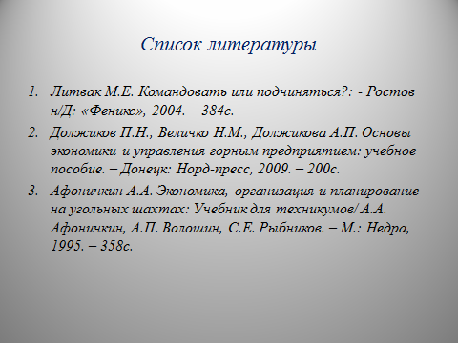
Слайд 15

СПИСОК ИСПОЛЬЗОВАННОЙ ЛИТЕРАТУРЫ

основная:
1. Литвак М.Е. Командовать или подчиняться?: - Ростов н/Д: «Феникс», 2004. – 384с.
2. Должиков П.Н., Величко Н.М., Должикова А.П. Основы экономики и управления горным предприятием: учебное пособие. – Донецк: Норд-пресс, 2009. – 200с.
3. Афоничкин А.А. Экономика, организация и планирование на угольных шахтах: Учебник для техникумов/ А.А. Афоничкин, А.П. Волошин, С.Е. Рыбников. – М.: Недра, 1995. – 358с.
дополнительная:
1. www. firo.ru
2. www. window.edu.ru
4. Вайс Е.С., Васильцова В.М., Вайс Т.А., Васильцов В.С. Планирование на предприятии (организации) [Электронный ресурс] / – book.ru

